NetScreen-IDP方案



目 录

1. 你的网络能够抵御攻击吗? 3
2. 入侵检测与防护的功能要求 4
2.1. 网络入侵检测系统(NIDS)的利与弊 4
2.2. 检测技术 4
2.2.1. 协议异常的入侵检测方法 5
2.2.2. 运用状态签名的入侵检测 6
2.2.3. 后门检测的入侵检测方法 8
2.2.4. 流量异常的入侵检测方法 8
2.2.5. 常规表达式的模式匹配方法 9
2.3. 入侵检测和预防必须在带内（in-line）在线进行 9
2.3.1. 防止攻击潜逃 9
2.3.2. 防止攻击入侵 12
2.4. 可管理性 13
3. NetScreen的解决之道 14
3.1. 多重方法检测（MMD）提高精确度 14
3.1.1. 封包处理模式以提供精确数据 15
3.2. 带内操作模式提供真正保护 15
3.3. 集中式、基于规则的管理提供更高可控性 15
4. 总结 16
5. NetScreen-IDP系统实施方案 17
5.1. 工作模式 17
5.1.1. 1．嗅探（sniffer）模式 18
5.1.2. IDP系统线内模式 19
5.2. 实施步骤 23

你的网络能够抵御攻击吗?
现今商业环境与五年前相比有着显著不同。由于互联网的不断普及，公司之间的联系比以往更加密切。因此公司必须在发展或提高生产力的同时确保其网络的安全。

所有与互联网连接上的机构要做的第一件事，是安装防火墙。防火墙对于企业网络来说是一个周边警卫，决定往来的信息是否可以进出。防火墙之所以能做到这点，是根据多种标准(criteria)⎯ 例如封包来源、目的地和协议 ⎯ 而执行策略的(policy)⎯由“接受”和“拒绝”的规则所构成。通过提供接入控制，防火墙提供了出色的第一层防护。许多防火墙策略都支持允许机构在网上从事商业活动的协议，如SMTP, FTP, HTTP, SMTP和DNS，并使得有可能对内部系统造成威胁的信息无法进入。
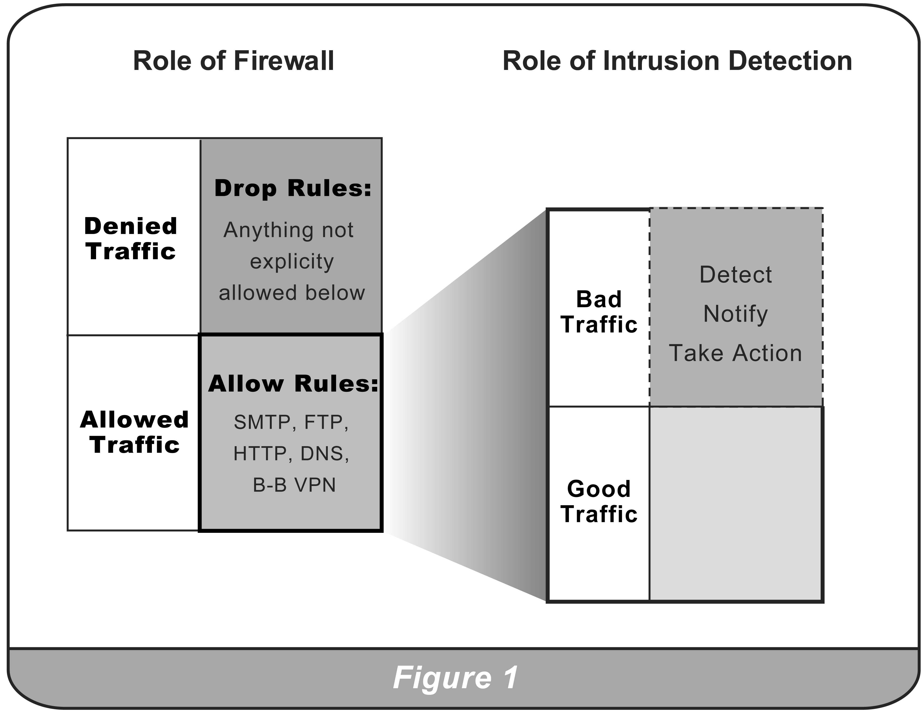

第二层防护是针对在允许进入网络的信息中所潜藏的攻击，并保护网络免受那些攻击。如今一般企业普遍相信，被动式的、网络入侵检测系统(Network Intrusion Detection System, NIDS)能够保护机构免受攻击。遗憾的是，这种信念被下列原因被打破了：
- 错误报警 (False Alarms)：许多NIDS解决方案导致错误结果，是由于它们所采用的入侵检测技术的局限和实施入侵检测机制。大量的错误报警常常使系统管理员感到困惑，因为需要大量的人工过滤来鉴别混杂在错误报警中的真正的攻击。因此许多公司都变为对这些警报数据置诸不顾，换言之，系统无法发挥其用处。
- 管理能力低，维护量大：一般的NIDS解决方案都是很难管理和维护的，它需要大量的时间和精力去保持传感器的更新和安全策略的有效。
- 需要外包：很多公司误以为如果它们将NIDS加入其系统，它们需要将NIDS的维护工作外包给专业的安全服务提供商。
- 无攻击防护：现有的NIDS解决方案不能防止攻击。尽管声称具有防护能力，其实这些产品只是检测工具而已，防护能力是空洞的许诺。

入侵检测与防护的功能要求

网络入侵检测系统(NIDS)的利与弊
每个网络里都有恶意的流量。它可能是来自外部，试图偷取某种信息；也可能是内部一个心怀不满的员工想刻意制造破坏。无论是谁，你都想知道，并采取相对的措施。NIDS的功能就是提供警报，让网络管理员阻止其攻击进行破坏业务运作。可是，这必须取决于其检测能力和精确性，以准确地识别网络中的善意和恶意的流量。以下是由入侵检测所达到的结果（见图2）：
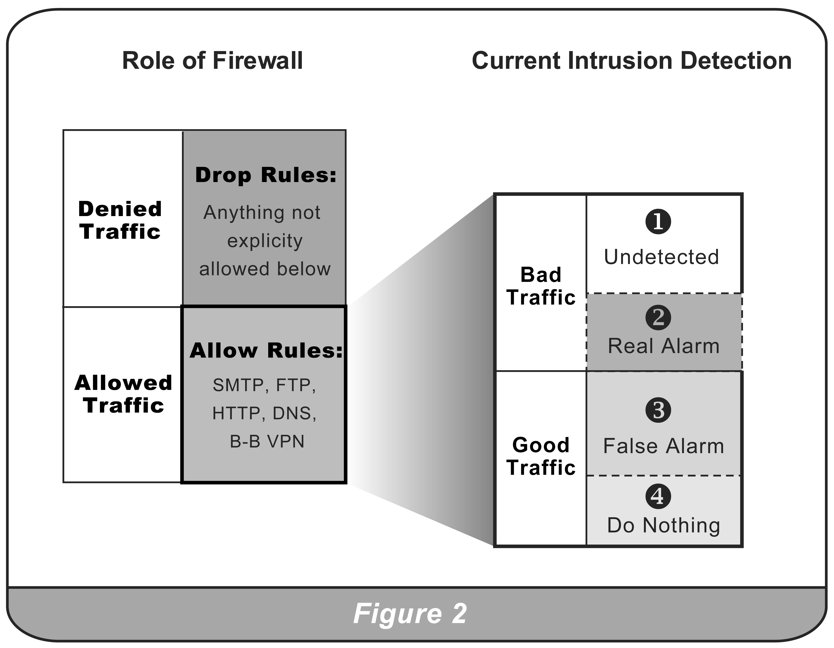
- 未检测到的恶意流量
- 检测到的恶意流量
- 被系统当作恶意的善意流量（错误报警）
- 系统正确识别的善意流量

- 在恶意流量中：无法把恶意流量识别为攻击
这是最糟的情形。这意味着入侵检测系统失效，而NIDS未能拥有足够及广泛的入侵检测能力，或者所采用的解决方案未能检测到新产生的攻击。尽管要百分之百检测到所有的攻击是不可能的，但任何系统都应该把不能被检测到的攻击最小化。
- 在恶意流量中：识别真正的攻击
这是一个理想的入侵检测结果。 检测恶意流量的速度和可靠性是衡量入侵检测系统精确性的指标。系统其他所有的功能都依赖于这个能力。系统越精确，就越可靠。在让系统采取必要的行动（如抛弃连接）去保护网络之前，它必须被确认拥有很高的精确性。
- 在善意流量中：将善意流量当作攻击 (即错误报警“false alarm”或假阳性“false positive”)
这是目前市场上NIDS解决方案中最让人头疼和最耗时的问题。当NIDS遇到合法的和良性的流量时，却断定里面藏有攻击。这种情况是非常糟糕的，它需要网络管理员去调查每一个报警，以便确定攻击，并评估损失。花在调查错误报警的每一分钟将会减少调查真正威胁的可用时间。其结果是错误报警破坏了你对产品的信任，并有时令你漠视真正的报警（“狼来了”效应）。大部分NIDS可以调整，以减少错误报警的发生率，但是，调整过程通常较长，甚至需数星期。另外，由于目前NIDS的管理设计，可能局限系统的可调整性。也就是说，你必须决定是否要检测到或忽视某种攻击。假如调整目的在于减少错误报警，那么对某种攻击的检测将被彻底关掉，这些攻击将会畅通无阻，而不被发现。最后，在大量错误报警的情况下，更难可靠地执行抛弃连接，而抛弃连接的作法才是真正阻止攻击的唯一办法（见图2.3）。
- 在善意流量中：识别善意流量
这是入侵检测系统的一个理想结果。

检测技术
理想的NIDS性能是尽可能发现最多的攻击以及减少发生错误报警的次数。遗憾的是，当今还未有单一检测方法可以容许NIDS检测到所有基于网络的攻击类别。因此，唯有一个综合多种技术去检测不同类型攻击的系统才可以完成任务。在NetScreen-IDP系统出现之前(见3.1)，一般的作法是：购买2个或更多的产品，然后将它们并联在一起运行，以兼容多种检测能力。在今天的市场上，两个最常用的网络入侵检测方法是签名检测(signature detection)和协议异常检测(protocol anomaly detection)。基于签名的系统在流量中寻找已知的攻击模式（签名）。签名检测可发现与签名配对的攻击，但无法检测出新生成的攻击或大量复杂的攻击。另一方面，基于协议异常检测的系统在检测未知的攻击方面卓有成效，但不能识别那些没有违反协议而进行的攻击。所以还是一定要找到一个最佳的方法。下一个部分将说明每种检测方法里运用的技术及其能力。

协议异常的入侵检测方法
协议异常检测—有时也叫协议分析—能分析封包流量（在两个系统中的单向通信），从而在通行的互联网通信规则里识别不规则流量。这些规则由开放协议和公开标准所定义(RFC)，还包括厂商为网络设备之间的通信所定义的规格。这个目的就是针对不符合规格或违反相关标准的流量，而执行一套可行的入侵检测机制。一旦出现异常配对，系统可以作出网络安全决策。这在检测可疑活动如buffer-overflow攻击中非常有效。

协议异常检测的优点在于它能检测：

- 未知的和新的攻击，因为这些攻击偏离了协议标准
- 绕过执行其他检测方法的系统的攻击
- 变形攻击，它们改变了已知攻击模式的格式以避开基于签名的系统，但攻击力未有减弱。

实例1：检测FTP回弹攻击
该例子描述了FTP回弹攻击以及如何使用协议异常检测来鉴别该攻击。FTP回弹攻击利用了FTP规范中的设计流程。为了上传和下载一个文件，用户（FTP客户端）必须连接到一个FTP服务器(1)。当该操作进行时，服务器要求客户端发送IP地址和端口号到文件应当被传送和获取的系统。这些通过所谓的“端口命令”的机制来完成。在实际中，该IP地址为客户端的地址，然而，端口命令规范并没有限制该IP地址为客户端的IP地址。因为这个原因，攻击者可以告诉FTP服务器打开一个与客户端不同IP地址的连接(2)，然后利用已经打开的端口通过FTP服务器向入侵系统传送一个木马程序(3)。一旦实施完成，入侵者就能够访问被入侵系统并直接从该系统传送文件到入侵者的机器上。为了检测该种攻击，NIDS系统需要比较在端口命令中的客户端的IP地址请求，如果不匹配，NIDS需要产生一个报警。这种攻击无法通过签名的方法来检测，由于该检测并不是基于匹配特定的字符串（样本）而是两个网络协议元素之间的连系来进行检测。另一方面，协议异常检测被设计用来查看网络之间的连系并判断网络行为是否在正常的规范之内。通过使用协议异常检测，NIDS系统可以在任何时候查看和比较从哪一个到达的端口命令中的IP地址来解析端口命令请求。

实例2：检测未知的缓冲区溢出攻击
该例子描述了缓冲区溢出攻击以及如何通过协议异常检测来鉴别该种攻击。这类攻击利用了常见的编程错误，通过允许无限量的数据在没有溢出检测的前提下读到具有固定大小的内存缓冲区中实现。结果，超量的数据溢出了缓冲区并且程序无法进行控制。一旦发生，任意的内存地址被超量的数据改写。如果编程正确，程序将不受控制地地执行额外的数据。如果成功，入侵者可以在被入侵的系统上进行任何想要做的事情。

入侵者典型地通过试验和错误来实施该攻击。通常他们要获取以下系统和应用程序如何工作的信息，然后系统地发送针对已知系统和应用超范围的数据。基于这点，由于攻击样本不存在，唯一的检测此种攻击的方法为协议异常检测。该种方法可以确定数据传送是否异常和超出规范，一旦发现，即确定为攻击。

有趣的现象是一旦缓冲区溢出攻击被发现和公开，它就可以通过基于签名的系统来鉴别此种攻击。这是因为当攻击被记录，实施攻击的步骤被描述，就可以创建一个“攻击样本”。它允许创建一个签名来检测该种攻击。

运用状态签名的入侵检测
建立在辨认和匹配攻击签名（样本）方法基础上的入侵检测是简单的。它主要在流量中寻找一个已知被使用或攻击的特定样本。NIDS的早期发展是一台非入侵式封包监视器，它被称为“嗅探器”(sniffer)，因为它能“嗅出”网络中的数据包。入侵检测厂商运用封包监视器的概念去构建系统，完成数据包签名检测。这意味着系统将检测数据包流量中的内容并和数据库中已知攻击签名进行配比。然而，这种简单化的入侵检测有很多缺点，特别是需大量的资源以构建一个大的攻击签名库上，而没有考虑流量是如何被重组、解码、规范化和分析。

网络传输－你看到的并不是你想要的
当信息通过网络传送时，信息被当作数据包分割成具有数字编号的TCP分段。在一个理想环境里，信息被按顺序进行传送并且不被丢失（图3a所示）。然而不幸的是实际情况并非如此。当一个被实际传送时（图3b所示），网络设备如路由器等将以随机的方式（不按顺序）或更小的数据单元（叫作碎片）进行传送。甚至更糟糕的是，由于任何原因，封包可能被丢失。接收系统负责重新组织封包到原传送信息流，并请求重发丢失的封包，该信息被完整表示成应用程序所需的信息。图3a和图3b只表示了从客户端到服务器的单一信息流；现实是大多数客户机到服务器的通讯包含两个信息流，一个从客户端到服务器，另一个为服务器到客户端。
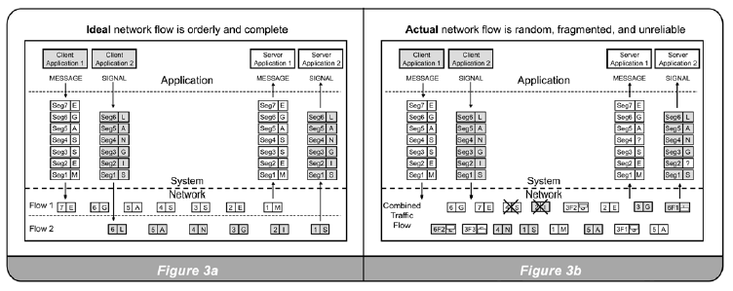

为了精确地处理流量，消除数据误译的技术是非常必要的。这些技术包括：
- IP碎片整理—适当地将封包的碎片结合起来的能力。
- TCP重组—在去除复制和重叠数据的时候，用正确的次序适当地重组TCP片段的能力。
- 流量跟踪—可以跟踪流量（客户端到服务器的流量以及服务器到客户端的流量），并且把它们与一个单一的通信会话（communication session）联系起来。
- 规范化—从重组的信息中进行分析已经解码的符号和特殊的文字，如果有必要将它们删除。

优化的分析＝状态签名
一旦封包在网络上被发送，处理和重组， 下一步就是在该流量中精确地检测攻击。市场上大多数的NIDS使用包签名检测，这就意味着在每一个独立的封包中匹配攻击样本。一些NIDS可以作到IP碎片重组和TCP封装来减少错误。然而，当它们查询样本时，仍然只关注整个顺序化的数据流，这将引入以下两个问题：
- 性能非常差，因为要查询整个数据流。
- 基于简单的事实，检测的数据越多，匹配不相关数据的可能性越大，因此假阳性时常发生。

好消息是已经有了另外一种可以克服包签名检测性能问题缺乏精确性的不足，该方法叫做状态签名™检测。其先进的检测机制通过使用状态监控和部分协议异常检测来鉴别攻击样本。结果，状态签名能够充分理解每个数据字节和内容和在传输时的客户机和服务器的状态。换句话说，状态签名只查询能够造成破坏的攻击，极大地提高了性能减小了误报率。

实例3：检测SMTP Wiz攻击
该例子描述了SMTP(Sendmail)’wiz’攻击和状态签名检测和包签名检测如何对该攻击进行检测。Wiz攻击允许攻击者获取SMTP服务器上的根访问权限。一旦成功，攻击者可以完全控制被入侵主机，利用它作为平台来发起更多的攻击，偷电子邮件和其他数据以及更深的网络和系统访问权限。当客户端和服务器之间的sendmail会话处在“命令模式”（command mode），攻击者通过向服务器发送“wiz”命令来完成。

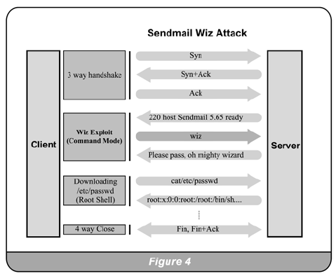
让我们来看一下典型的SMTP会话来更深入地理解状态签名检测如何对攻击进行有效地检测。图4所示为四个典型的SMTP会话阶段：

- 建立TCP连接（3次握手）
- 命令模式：
  - 设置发送者(“MAIL FROM”域)
  - 设置接收者(“RCPT TO”域)
  - 执行其他命令
- 数据模式（电子邮件内容）
- 关闭TCP连接

基于包签名检测机制的系统针对样本查看每一个单独的数据包，而不关心通讯的内容和客户端和服务器的状态。在该模式下，任何包含’wiz’字符的信息在任何通讯过程中都被检测。这将触发大量的错误警告，这是因为’wiz’字符串可以在电子邮件体中（数据模式）或邮件接收列表（命令模式），以及’wiz’命里模式（命令模式）中存在。这看起来微不足道，但实际上’wiz’在电子邮件中出现非常频繁。实际上几乎它会发生在每个附件超过100K的邮件中。因为所有电子邮件使用’base64’(RFC1421)进行编码，它用64个可打印字符来表示二进制数据(Word，PowerPoint和其他应用程序)，这些字符中有六个为’w’、’W’、’i’、’I’、’z’、’Z’，因为附件数据是很随机的，’wiz’在随机的字符流（每个字符要么大写要么小写）中发生的数学概率为1／32768（32＊32＊32）。另外，’wiz’也可以出现在客户端到服务器的邮件中，如thewizard@company.com或包含“wizardry”或”Wizened”等的邮件中，用包签名检测，所有这些实例都会触发报警。

使用状态签名的系统只检测客户端到服务器的SMTP数据流在命令模式下的’wiz’样本。此外，状态签名忽略邮件地址，因为它们处在攻击无法深透的区域。状态签名更具易受攻击的客户端到服务器的会话来进行样本比较，而不是武断地检测整个会话的字符串。结果，你可以花更少的时间调整系统和研究报警，并且通过报警的真实性来提高自信。

后门检测的入侵检测方法
我们已经讨论了如何检测违反协议的攻击（协议异常检测），以及已知的和特征化的攻击（签名检测），但是我们还需要知道如何检测没有违反协议的未知的攻击，比如特洛伊木马或蠕虫。这些攻击在网络资源上安装和打开了一个后门。这个后门处于睡眠状态，直到攻击者激活它，然后控制网络资源。它通过一系列的交互作用而完成，攻击者发出命令，资源回应。这个过程里没有攻击模式，也没有协议违反，因此需要另外一种方法去检测这个交互流量。

由于蠕虫或特洛伊的种植可能已经通过了一个后门（调制解调器连接、即时信息、或与公司网络连接的家用笔记本电脑）或者被另一种检测机制漏掉，所以多重方法的检测会大大提高检测攻击的准确率。

实例4：通过Instant Messaging安装蠕虫
例如，很多公司允许员工使用即时消息，当它们成为一个很好的通讯工具的同时，也为攻击者在整个网络上打开了一条途径。大多数的即时消息产品如Yahoo! Messaging™允许用户传送附件，这些附件可能包含恶意代码，如蠕虫，它可以在不提醒用户的前提下在下载过程中安装到用户的计算机上。一旦安装完成，攻击者可以返回或激活这些恶意代码，指导它们传送文件，重新格式化硬盘，启动其他攻击等。这种类型的攻击可以给与攻击者完全的控制你的系统和资源的能力。

NetScreen开发了一种叫做后门检测的方法，它可以用来检测交互式流量的特征。NetScreen-IDP可以基于规则中管理员所定义的“允许”权限来查询所有交互式流量，然后检测检测出哪些 经过授权。这种方法实际上可以检测任何后门攻击，甚至流量被加密和未知协议。

流量异常的入侵检测方法
在一个给定的通信会话（communication session）里含有很多攻击，但重要的是也要检测出发生在多会话流量中的攻击。这种攻击里最好的例子是端口和网络扫描（port和network scans）。当攻击者用工具查找出哪种服务被允许，并且系统有响应时，端口和网络扫描就会发生。攻击者是透过端口扫描（对同一台机器试探每个端口），或网络扫描（针对某个端口在整个网络进行试探）以发现漏点。对于这种类型的攻击，必须在全流量中检测出其攻击模式，通常这样需要某种频率或基准击发。所以这种攻击是需要流量异常检测方法以识别的。

实例5：检测网络扫描
该例子描述了网络扫描攻击和如何检测该攻击。正像以上所解释的，在网络扫描攻击中，攻击者试图在整个网络中访问特定服务如SMTP端口。它是针对特定服务进行攻击的先驱。由于扫描符合协议在特定会话中不出现攻击样本，因此协议异常检测和状态签名检测都不能检测此种攻击。唯一的检测该种攻击的方法是使用流量异常检测，它针对整个数据流进行样本匹配。需要说明的是，网络扫描不是真实的攻击。然而，它是一个即将攻击来临的非常好的指示器，因为它意味着某些人正在尝试发现系统上运行着什么应用。如果你有网络扫描的知识，你可以观察和预测将要来临的攻击，这就是为什么检测网络扫描和检测攻击本身一样重要。

常规表达式的模式匹配方法
精确度不仅受系统采用的检测方法类型的影响，而且也受系统对攻击模式的定义和找寻方法的影响。有些系统对固定的模式进行定义和寻找。这种方法的效率极其低下，因为很多攻击签名可以以不同的排列形式而存在。理想的检测方法是常规表达式的模式匹配方法(pattern matching using regular expressions)。常规表达式提供了通配符和复杂模式匹配，对攻击能勾画出更精确的表达性。常规表达式一般也对系统行为的控制提供了灵活性。比如，为了寻找一个带有可执行的附件的电子邮件的信息，一个NIDS必须这样寻找模式：

Name=“〈some-name〉.EXE”
而Some-name可能是任何有效的文件名。

问题是“=”符号可在任何或多个间隔和制表符的之前或之后。如，模式应该与‘name = “run-me.ExE”’匹配。 一般的NIDS并未配置常规表达式机制，因此无法辨明在“=”符号前后会有任何间隔和制表符的数目，而只能寻找“=”周围没有间隔的“标准”情形。攻击者可以在“=”符号前后增加间隔和制表符，发送一个被感染的可执行病毒，而当NIDS没有签名常规表达式或匹配的情况下，更可隐藏攻击。

入侵检测和预防必须在带内（in-line）在线进行
市场上的很多NIDS产品不能预防攻击，因为它们是“被动式”的基于嗅探器的入侵检测系统。这些系统只能“窃听”流量。无论是通过丢弃、修改、操纵或延迟数据包，还是在合适的时候向网络里注入自己的数据包，这些系统都不能控制流量。因此大多数的NIDS只可以被动模式操作。而当你无法信任攻击识别的结论时，干预数据包流量的行为变得很危险。到目前为止，由于依赖单一的、执行能力低下的检测方法， NIDS都面对错误报警和不准确的攻击识别的问题。然而，如果NIDS需要达到精确性，那就绝对需要可提供完全保护的带内操作模式。

防止攻击潜逃
被动式入侵检测系统总是容易受到潜逃技术（evasion techniques）的攻击。这是因为被动的网络监控器使流量不明确，所以很难提供一个可靠的入侵检测机制。所以要清楚阻止潜逃的唯一办法是使入侵检测系统进行带内操作，消除流量的含糊性。

潜逃入侵检测系统：原理
潜逃背后的基本原理是愚弄入侵检测系统去非目标主机的数据，这就允许攻击者对没有被检测的主机进行攻击，基于签名和基于协议异常入侵检测系统都存在以上问题。
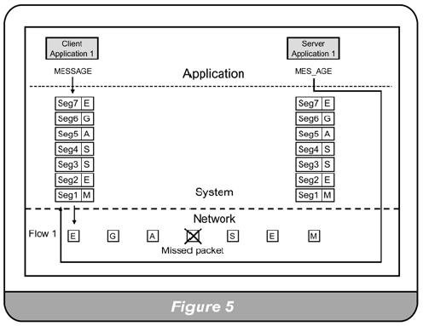
为了更好地理解该理论，你首先需要了解NIDS如何进行TCP重新组装。（以图5为例），应用程序1产生用于通讯的信息流（消息），操作系统将信息流进行分段（TCP片段）并把它们在网络上进行传输。接收端操作系统收集所有TCP片段并将它们还原成信息流（消息），这些数据流然后被呈交该接收端应用程序。由于网络不确保传送TCP片段，接收者通知发送者哪些片段收到哪些没有，发送者然后重传丢失的片段。

在NIDS上下文中，TCP重新组装是一个按顺序收集发送方应用程序和为它们提取数据流的过程。作为一个被动系统在执行TCP重组时，它很容易查看每个TCP片段，但非常困难以与接收方一致的方式执行TCP重组。

当收到TCP片段，NIDS传感器决定以何种方式进行重组。这里有几种接收方处理TCP片段的选择：
- 使用全部片段－这是最常用的方法
- 使用部分片段用于TCP重组，而忽略其他部分－它将发生在当一个片段与已经收到的另一个片段向重叠，或如果该片段超过窗口（接收方预测的封包序列号），因此它将被忽略。
- 完全忽略片段－这将发生在如果片段提前收到或非法，非法的封包包括不正确的IP或TCP校验和、非法的TCP标记、过时的TCP时间戳以及其他很多种情况。
- 不接收片段－接收方可能甚至由于网络问题（片段可能消失）或封包的设置（例如IP TTL）不接收TCP片段。它等同于第三点。

NIDS传感器必须判断出接收者将要如何处理TCP片段以及处理的确切方法。如果NIDS做出错误的决定：
- NIDS传感器将要使用接收者不使用的片段，因此查看了接收方忽略的数据
- NIDS传感器将要忽略接收方使用的片段，因此错过了数据
以上两种情况，NIDS传感器将要对错误的数据进行检测。（参考图6）
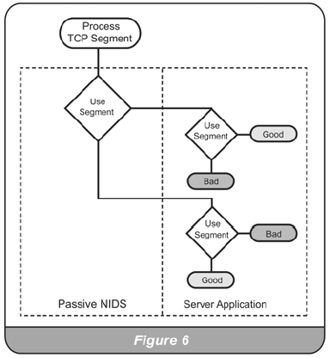

实践中的潜逃
由于NIDS TCP重组被理解，NIDS潜逃问题可以被重申：
NIDS潜逃发生在当NIDS传感器错误使用或不使用部分或全部TCP片段用于TCP重组时，这样的错误使得NIDS看到与发送者接收者不同的TCP流中的数据

实践中，为了逃避NIDS传感器，攻击者构造TCP片段使得NIDS完全不可能判断出是否被攻击对象接受。如果被攻击对象接受它们，NIDS不可能判断出片段的哪一部分被使用。这样的TCP片段被指示为“不明确的TCP片段”。攻击者然后用不同的数据重发相同的TCP片段来触发下面的一种情况：
- NIDS传感器使用最初的假TCP片段进行TCP重新组装，被攻击对象丢弃它。包含攻击的第二个TCP片段被NIDS忽略（由于之前已经看到该片段），被攻击对象采用（由于忽略了以前的一个），或
- NIDS传感器在TCP片段重组时忽略了最初的攻击TCP片段，而被攻击对象采用它。第二个假的TCP片段被NIDS传感器接受而被攻击对象忽略它。

构建不明确的TCP片段
该部分讲述了几种不同的构建不明确TCP片段的方法，其中有些方法NIDS可以处理它们，而大多数没有理论的算法使得NIDS能够判断出被攻击对象如何处理这些TCP片段。

毫不费力地构建不明确TCP片段
存在多种非常简单的技术来创建不明确TCP片段。为了恰当地解释被传送流量，一个好的NIDS系统必须能够减少这些不确定性。创建不明确TCP片段的技术有：
- 非法的TCP校验和－被攻击对象当然丢弃具有非法TCP校验和的封包，无法确定TCP校验和的NIDS系统将要接受这些被攻击对象丢弃的封包。
- 超过窗口的数据－接收者只接受在一定窗口的数据，该窗口叫做“接收窗口”，接收者将要忽略窗口之外的数据。然而，不是实际的接收者，执行被动重组的NIDS系统非常困难确切地判断出当前接收者实际的窗口。攻击者因此可以使用靠近被攻击对象接收窗口的片段传送数据来迷惑NIDS系统。

TCP执行中使用不一致的RFC解释
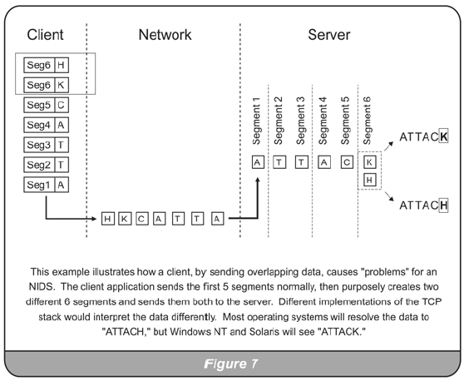
提供TCP规范的各种RFC非常复杂，为执行者的解释留下了空间。另外，一些TCP执行偶尔或故意地偏离了规范，结果是相同的TCP片段被不同的TCP堆栈接受或拒绝，这为攻击者更多的机会来构建不明确TCP片段。

实例6：TCP片段重叠
该例子描述了重叠的TCP片段被创建以及不明确性如何被防止

攻击者可以在重叠的TCP片段发送各种内容。例如，相同的片段中的两个包含不同的数据。不同的TCP堆栈执行不同的顺序解释，一些使用先收到的，另外一些则使用后者。例如Windows系统总是从比较老的片段获取数据，而Solairs则从比较新的片段中获取数据。BSD和Linux不一致，有时采用比较老的TCP片段，有时采用比较新的TCP片段。由于不了解确切的被攻击者TCP执行的环境和行为，NIDS无法判断正确的行为是什么，是否发送警告。

防止NIDS潜逃
关于所有NIDS逃逸技术的好消息是检测不明确封包相当容易。例如，如果入侵检测系统查看到两个重叠的TCP片段具有不同的内容，它一定是不确定TCP片段和可能的潜逃尝试。然而，检测是可能的，但无法判断被攻击对象如何处理不确定片段，这意味着不可能来判断目标主机是否安全。而且，在相同的会话中发现多个不确定封包，入侵检测系统知道这是一种攻击，但判断是哪种攻击是不切实际的。原因是不确定片段重组方式存在上百万种可能性，但只有一种组和才暴露出攻击。发现这个单一组和可以花几个小时，几天甚至几年时间，对实时入侵检测系统无可操作性。

这给我们以下结论：
一旦目标系统上收到一个不明确封包，入侵检测系统就会手足无措，无法确定哪种攻击正被尝试以及它是否成功。

事实上，唯一的避免入侵检测潜逃的方法是阻止不确定封包到达目的地，这当然只有在入侵检测系统处在数据通道上才能完成，如带内(in-line)在线模式。

防止攻击入侵
被动式入侵检测系统的致命缺点是它的被动性，它不能控制攻击是否被允许到达其目的地。所以，被动式系统只能用于检测攻击，而不能预防。但是，以下有两个机制可以让被动式方案进行阻止入侵：
- 发送TCP重置信号
- 给防火墙或路由器拦截流量的信号
这部分将解释这些机制，说明它们为什么不能真正防止攻击。

TCP重置（TCP Reset）
TCP重置的基本原理是当入侵检测系统检测到一个攻击向客户端和服务器发送重置封包。这种措施会有以下几个问题，首先，入侵检测系统判断一个攻击发生和是否发送重置封包需要耗费一些时间，就在此时，恶意片段或一些封包已经传送到目标网络到达被攻击对象，结果，针对该攻击的重置封包可能已经太晚。第二，TCP重置只对TCP协议有效，对于象DNS等UDP协议 应用不起作用。第三，大多数签名和问题不得不处理TCP重置的工作方式，为了使服务器接受TCP重置封包，TCP重置封包必须携带合法的序列号。为了合法，序列号不得不在相关的“接收窗口”内。熟练的攻击者能够快速地传送攻击片段使得被动的入侵检测设备额无法判断出正确的TCP重置封包的序列号，因此，大多数的TCP重置尝试无法终止攻击的发生；有时起作用，但通常不起作用。

防火墙信令
防火墙信令根本不具有保护作用，它只是对访问控制系统的一个主动反馈机制（典型的防火墙和路由器）。防火墙信令使得入侵检测系统具有能力来告诉防火墙何种流量应当被阻止，理想的结果是调整防火墙的策略来防护将来的攻击。这听起来是个非常好的注意，但是，事实证明，这种方法的危险性超过了它的好处。对攻击者来讲相当容易欺骗攻击源，使得NIDS相信正在用另外一个IP地址进行攻击。例如，如果攻击者用一个大的Internet服务提供商的代理服务器的IP地址进行欺骗，如美国在线（AOL），NIDS发信号到防火墙系统来阻止该IP地址，整个AOL的服务通讯将被阻止。有时，攻击者甚至不需要使用欺骗的IP地址来达到这个目的，他们可以简单地作为一个AOL用户发送一个攻击，这使得NIDS-Firewall结合的系统简单地为潜在的破坏性、拒绝服务攻击打开一个通道。

主动的防护设备必须是带内(in-line)在线模式
防护入侵系统的唯一方法是以带内(in-line)模式进行操作，它赋予网络安全设备在在争议点对恶意封包进行丢弃的能力，它允许系统处理各种的流量，结合恰当的入侵检测机制，提供最高级别的安全性。

可管理性
考虑任何NIDS系统的一个重要因素是如何与系统互通。假如NIDS难以配置和管理，那也难以从其性能里受益，即便它具有世界上所有的检测机制和响应选择。目前市场上最好的解决方案是应用基于规则的(rule-based)集中式管理的设计，它能提供高度精确性的控制。这种方法在防火墙的管理中已经证明是有效的。将它应用到NIDS 系统，能使你在一个单一的、逻辑化的安全策略(Security policy)的管理下，控制所有的设备。而这种安全策略由一系列单独的规则组成的。基于规则管理的概念是用于简化逻辑表达式（或规则）的连续集合的定义，它包含了匹配标准和相关行为规范的基本格式。这个格式使你准确地控制系统要寻找的流量，以及当特殊流量被检测到时，系统如何应对。基于规则的集中式方法也能允许你决定规则如何被应用。比如，你可以将一条规则应用到一个或所有的传感器（sensors）上，然后透过简单的点击将规则激活。用中央管理系统，你不需要花费时间和精力去更新一个个的传感器（sensors），只要更新中央安全策略即可，相应的传感器（sensors）会自动更新。因此你可以根据网络的薄弱点和需要将功能实施至指定的设备上，从而使配置和更新签名的作业简单化了，大大改善了整个系统的精确性。

NetScreen的解决之道
NetScreen采用的是崭新的IDP（入侵检测和防护）技术 (NetScreen-IDP)。NetScreen-IDP是市场上第一个采用这本白皮书中讨论过的先进技术的方案。它的第一个革新是采用多重方法检测技术（(Multi-Method Detection，MMD）。NetScreen采用了8种不同的检测方法以强化检测力，同时减少错误报警。这些检测方法包括协议异常检测、流量异常检测，以及一些专利技术如：状态签名(Stateful Signature)、后门检测(Backdoor Detection)等。第二个革新是，NetScreen-IDP是一个带内解决方案，它是唯一能对付潜逃技术、提供真正入侵防护的方法。第三个革新是基于规则的中央式管理的构架。集中管理使管理员能将NetScreen-IDP控制在非常精确的水平上，同时简化安全策略和签名更新的作业。

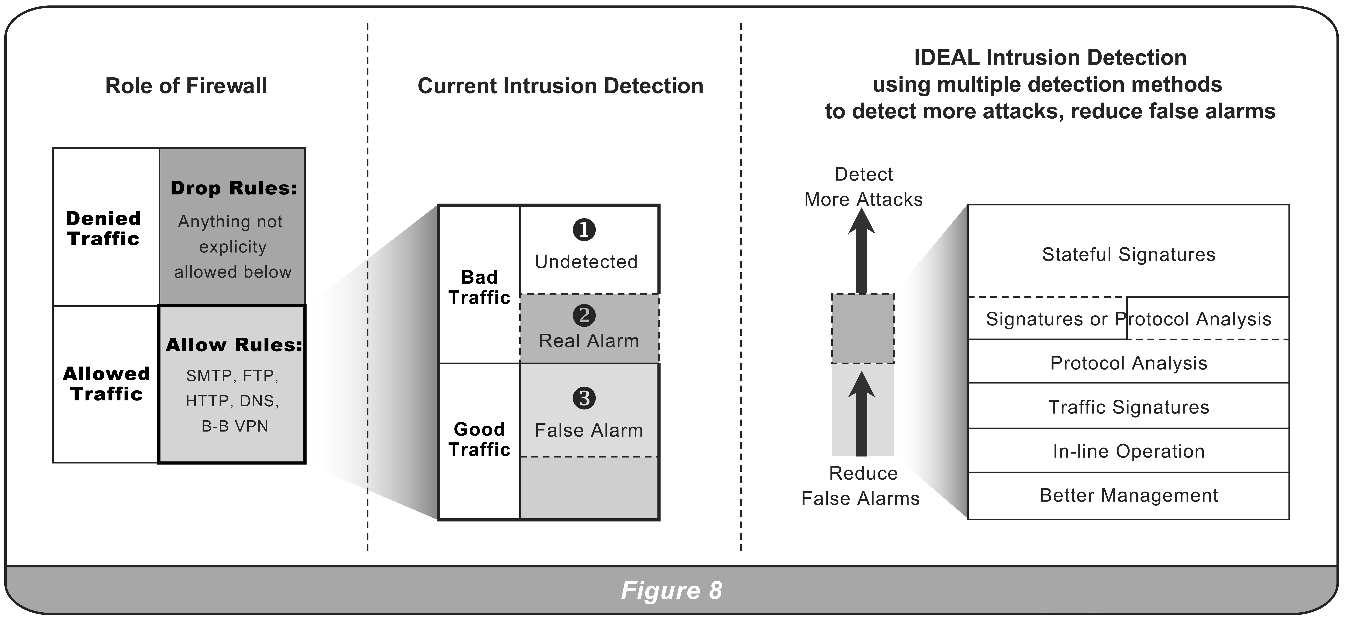

多重方法检测（MMD）提高精确度
由于未能有任何一个单独的方法能够检测到所有的网络入侵，NetScreen采 用多重方法检测技术。NetScreen-IDP系统通过应用协议异常、状态签名、流量异常、后门、同步攻击（Syn-flood）、IP欺骗（IP spoof）和第二层检测，以及网络蜜罐（network honeypot）等8个不同的检测方法，能准确地识别入侵。NetScreen不像其他厂商那样应用一个单一入侵检测机制去驱动整个产品架构，NetScreen-IDP的架构设计则能支持上述所有检测方法。这些方法共享信息，并且用最有效的方式一起去识别网络和应用层中的所有形式的攻击。同时，这些检测方法皆针对以高数据速率进行分析而被优化的，从而确保性能未能受到影响。由于NetScreen-IDP能提供一个全面的覆盖，你再也不需要费神决定到底是买一个基于协议异常的系统还是基于签名的系统，甚至需要两台或更多的产品。另外，多方法检测使管理员能够信任报警，而不用再担心会浪费时间去调查错误报警。

封包处理模式以提供精确数据

为了恰当地分析和表达流量，NetScreen-IDP系统拥有众多的封包处理技术去保证数据表达式的精确度。这些技术是：
- IP碎片整理(IP De-fragmentation)和TCP重组(TCP reassembling)。适当地重建流量，以达到如目标系统原先要接收的流量状况。
- 流量跟踪(Flow Tracking)。为更精确的分析，将多个连接联结为一个单一会话（session）。
- 协议常规化(protocol normalization)。将数据流解码成一个公共格式，以便可以精确分析。

带内操作模式提供真正保护
NetScreen-IDP是设计为带内模式操作，与数据包的路径中。在这种配置里，NetScreen-IDP一般被放置在防火墙之后，检查从每个进出的数据包。当NetScreen-IDP检测出恶意流量时，它能丢弃连接，使之不能进入网络。当然，你是能完全准确地控制哪种形式的流量是需要丢弃连接的。相反，一个被动式的NIDS检测出恶意流量时，它只能发送一个TCP重置命令，试图阻止攻击。遗憾的是，由于TCP重置的特性，你无法确信攻击能及时被制止。这意味着需要花费时间去调查攻击是否已到达它的“受害者”。然后你不得不去了解攻击是怎么产生的，并且试图去调整NIDS以防范未来类似的事情。最后，假如攻击成功了，你还需要评估造成的损失，当中又产生更多的投资和人手成本。采用NetScreen-IDP，你可以丢弃有关恶意流量，并且确保这个流量不能到达目的地。

在封包的路径上运行NetScreen-IDP有很多优点：
- 在攻击被检测到的时候，它们就被拦截（丢弃），确保攻击无法成功，并避免因此而造成的损失。
- 能确保被丢弃的入侵没有成功，所以你只需按个别案调查即可。节约的时间可以投入到其他项目上。
- 在封包到达指定目标之前，让NetScreen-IDP从结构和内容方面对它们进行核实，这样可防止攻击潜逃的发生。这可以防止攻击者利用数据包的模糊性进行攻击行为。
注意，NetScreen-IDP作为一个带内装置，可被作为一个路由器或者透明交换机来使用，它们不需要IP地址和路由修正。NetScreen-IDP也可以配置成一个有着多重方法检测功能的被动NIDS (嗅探器)，不过没有预防攻击的能力。最后，为了执行容错操作，NetScreen-IDP系统支持高可用性的配置。

集中式、基于规则的管理提供更高可控性

NetScreen-IDP系统利用中央式、基于规则的管理方式可以提供:

- 真正的三层管理架构。它包括一个检测与执行层（传感器）、一个管理层（服务器）和一个应用层（用户界面）。多用户界面可以连接到一个单一的管理服务器上，完成所有的管理操作。
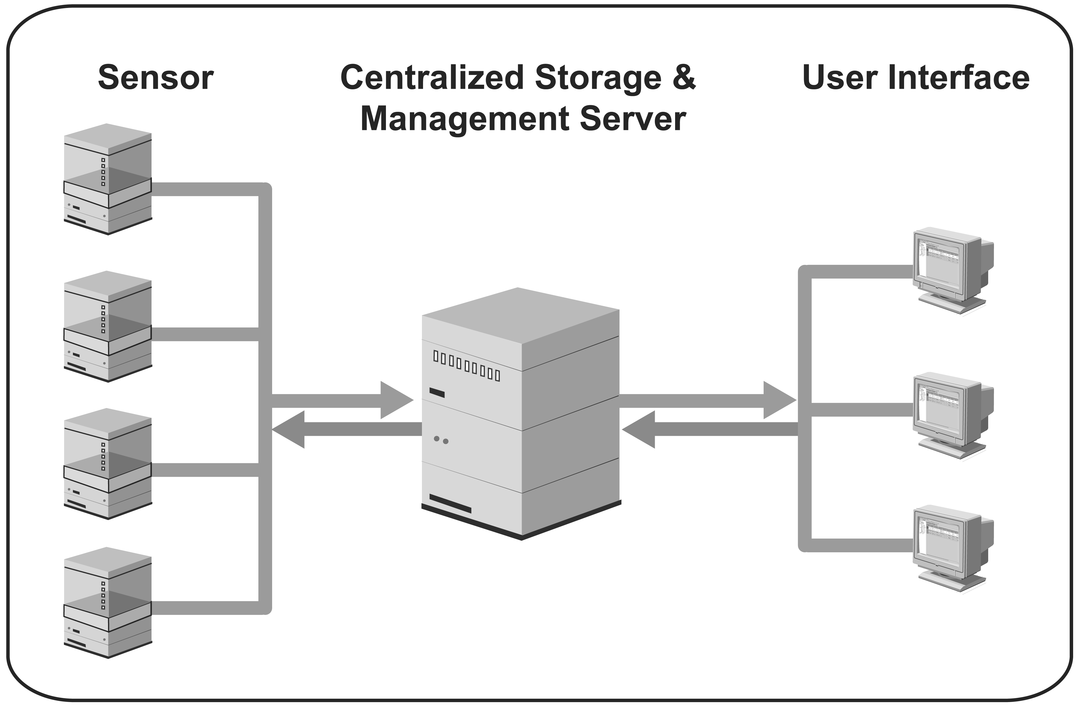
- 基于规则的管理。它容许NetScreen-IDP的行为提供精确的控制。根据需要被寻找和匹配的来源、目标地、业务和攻击进行分类，你可以设置相应规则，以便去应用。然后当攻击被检测到时，规则指定下一步操作，如丢弃或允许连接，以及记录攻击。

- 中央式安全策略。它允许相同的安全策略应用到多个执行点上。尽管一个设备与其他不一样，你无需建立新的安全策略，只需列明那条在安全策略里的个别规则是对应那台设备即可。

- 闭环调查（Closed Loop Investigation）。它使你在综合报告、个别记录、相关记录的规则、记录的数据包之间自由地浏览查找。数据点相互关联以及在各信息层间轻松浏览查找的能力，让你更容易理解网络状况，并且能对防护新威胁的工作作出即时的响应。

总结
防火墙在控制什么流量被允许进出网络方面做得很好。但不可避免的是，一些被允许进入的流量在本质上是恶意的。你需要第二层防护去协助防火墙，同时检测和防止各种形式的攻击。到现在为止，被动式的网络入侵检测系统（NIDS）一直被用于检测网络攻击。遗憾的是，目前的入侵检测解决方案通常只执行一个单一的入侵检测机制，因而造成很多错误报警，漏过不少攻击。另外，被动式方式不能阻止攻击，并且在管理上亦非常困难。

NetScreen开发的入侵检测和防护系统(NetScreen-IDP) 可以克服这些不足，助你保护公司的资产。同时，NetScreen-IDP系统将很多被证实成功的元素加入一个单一产品上，因此提高可信性。这些性能包括：

- 多重方法检测(MMD™)
- 带内操作
- 中央式、基于规则的管理

以后当你一想到可靠的网络安全，就要想到这些性能。

NetScreen-IDP系统实施方案

NetScreen-IDP传感器用来监控它所在的网络。这个传感器是运行着IDP传感器软件的硬件设备（称作IDP设备）。
传感器的主要作用是在IDP规则库里所定义的特定规则的基础上，检测可疑的和不正常的网络流量。如果这个传感器运行在线内模式，它也可以针对恶意流量采取预定的动作。
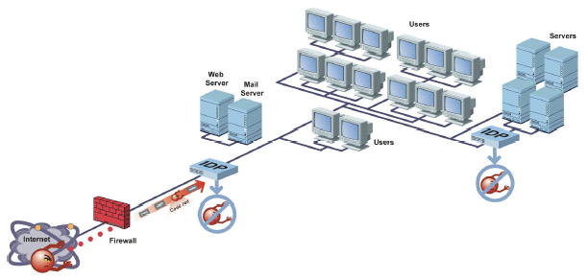

NetScreen-IDP设备支持不同的工作模式，各种工作模式具有各自不同的特点。在实施过程中，有可能在不同的实施阶段需要不同的工作模式达到特定的目的。这个指导文档将从总体角度介绍工作模式的特点，以及如何有步骤的实施IDP设备，以便充分发挥它的功能。

工作模式

可以将IDP传感器实施为被动嗅探(sniffer)模式或主动网关(gateway)模式。
NetScreen-IDP设备无论在何种模式下，都可以采用独立的管理接口，可以连接到独立的管理网络上。IDP设备的接口数量可以满足典型的网络应用。

1．嗅探（sniffer）模式
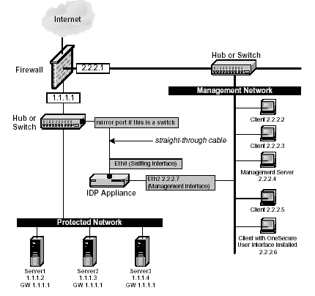
被动嗅探模式下的传感器连接在交换机或hub上，在网络流量经过的时候进行嗅探。传感器监控网络流量，记录安全事件，并可以对攻击产生报警。但是，因为嗅探的传感器不能针对攻击采取行动，所以它不能预防攻击。
IDP工作在嗅探模式下

优点 | 缺点
无缝的IDS替换 | 无任何预防性，被动监控
最小的网络改动 | 必须使用Hub，或span的交换机接口
不会产生新的网络故障点 | 可以采用潜逃技术避开
可以监控、记录可以的网络行为

一个工作在嗅探模式下的IDP不能对网络流量采取预防性措施。因为IDP不是线内，不是在数据包经过的路上，它就不能采取影响连接的动作。
嗅探模式下IDP的安全策略无法做到使用以下的动作或机制：
- 任何关闭、关闭主机、关闭廉洁、丢弃或丢弃包等动作
- 使用中继模式的SYN保护
- 反欺骗机制
尽管可以在规则中选用这些动作或检测机制而不会产生错误，但是因为IDP不是线内工作，它却不能完成这些动作或者使用这些检测机制预防攻击。如果一条包含预防动作的规则被匹配，IDP系统会生成一条日志记录（如果日志功能被打开），记录的Log Viewer Action一栏中内容为dismiss。.
改正方法：返回到产生这个问题的那条规则，只选择监控或记录日志行为的动作。
关于嗅探工作模式的详细内容请参考NetScreen-IDP白皮书。

IDP系统线内模式
IDP线内模式，也被称为主动网关模式，可以充分发挥IDP攻击预防特性和多方法检测机制的优势。与无预防能力的被动IDS系统不同，IDP可以被实施为用于主动地丢弃连结和数据包。只有IDP，作为主动网关的IDP，才可以既检测攻击又预防攻击。
主动的网关传感器放置于网络和防火墙之间，或者网络和DMZ之间，扮演一种主动的保护网络的角色。当它检测到安全策略所定义的入侵或攻击时，传感器可以丢弃、阻塞或忽略这些可疑的连接——或者只丢弃可疑的数据包。因为主动网关传感器可以针对攻击采取行动，所以它能预防攻击。
线内操作IDP系统的好处有：
- 攻击在被检测到的同时被停止（丢弃），保证攻击失败，防止了攻击成功可能导致的后果。
- 可疑的入侵可以被简单地丢弃，而不用手工一一地进行研究，节省了管理者的时间，可以投入到其他项目中去。
- IDP在结构和内容两方面，在数据包到达目标之前进行确认，可以避免常见的躲避IDS设备的潜逃方法。
有关IDP线内工作模式的详细内容请参考NetScreen-IDP白皮书。

IDP的线内模式可以有桥接、ARP代理和路由三种模式。因为每个网络都具有唯一性，所以IDP的实施模式一定要依据具体的网络配置而定。下面的内容列出了各种模式的典型实施方法以及优缺点。

- 路由模式
IDP设备串联在网络上，与网络相连的数据流量接口分配有IP地址，并应该按照路由规则进行分配。IDP设备将维护一张（或多张）路由表（静态或动态），当数据到达设备时，设备将根据路由表的内容确定这个数据需要从哪个接口送出，从而确定数据流经设备的路径。然后再进行详细的攻击检测。
路由模式的技术特点是：依靠路由表内容转发数据；设备流量接口需要分配IP地址。设备主要工作OSI模型的第三层（网络层）。
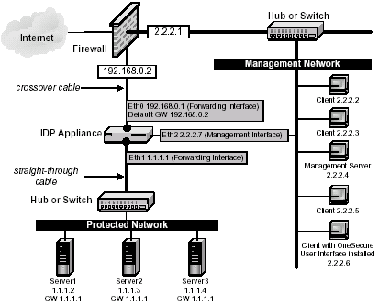
IDP工作在路由模式下
优点 | 缺点
可以对攻击做可靠的响应和预防 | 影响3层IP网络配置（路由表等）
可以连接不同IP网络地址空间

- 桥接模式
IDP设备串联在网络上，数据流量接口没有IP地址，设备以桥接的方式工作。IDP设备将维护一张与之相连设备的MAC表（静态或动态），当数据到达设备时，设备将根据MAC表的内容确定这个数据需要从哪个接口送出，从而确定数据流经设备的路径。然后再进行详细的攻击检测。
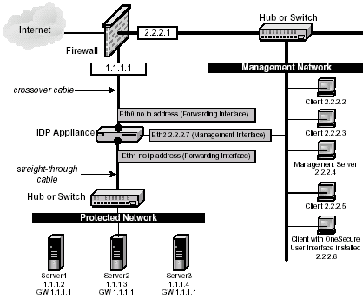
路由模式的技术特点是：依靠MAC表内容转发数据；设备流量接口不需要分配IP地址。设备主要工作OSI模型的第二层（数据链路层）。
IDP工作在桥接模式下

优点 | 缺点
可以对攻击做可靠的响应和预防
简单，透明实施
允许二层广播（DHCP等）通过
不改变路由表和网络设备配置等

- ARP代理模式
ARP代理模式与桥接模式很类似，接口没有IP地址，依靠MAC表决定数据的转发。与桥接模式不同的是，IDP设备内部将启用ARP代理功能，对于要穿越IDP设备的ARP请求，并不是直接转发，而是启用代理功能，从本身的ARP表中寻找相匹配的条目通知查询的设备；如果IDP设备本身没有相匹配的条目，它将转发原始ARP请求，并在接受到ARP响应时，保留一份ARP条目供下次使用。
路由模式的技术特点是：依靠MAC表内容转发数据；设备流量接口不需要分配IP地址，对于广播的ARP请求采取代理方式处理。设备主要工作OSI模型的第二层（数据链路层）。
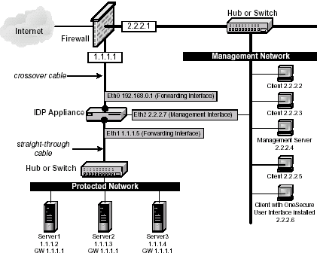
IDP工作在ARP代理模式下
优点 | 缺点
可以对攻击做可靠的响应和预防 | 网络节点可能需要更新ARP缓存内容
简单，透明实施 | 二层广播（DHCP等）不能穿越
减小ARP广播的规模

实施步骤

IDP的实施过程是一个较为复杂的过程，涉及网络业务内容、攻击类型、安全级别等多方面的因素。因此对IDP设备的实施不是一个简单的过程，NetScreen建议采用一个三段式实施步骤，引导如何从打开包装开始，直到IDP系统可以对网络的攻击进行预防，完全发挥功能。这个过程为嗅探模式->微调->线内模式。这个有顺序的实施过程是最有效和直接的方式。

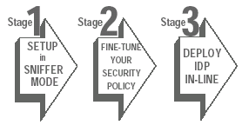

1）第一阶段，嗅探模式
在这个阶段，将在网络中实施嗅探模式的IDP系统。此时IDP起到一个被动入侵监测系统的作用。安装一个管理主机和管理接口软件，并且装入能够立即开始生成安全日志的安全策略，以便随时回顾日志记录。
以嗅探模式安装IDP可以达到这样几个目的。首先，可以确认在系统功能还没有充分发挥之前不会丢弃网络流量。第二，可以马上从网络活动中收到日志纪录，这有助于帮助理解现有流量的种类，以及IDP检测机制如何工作。最后，在实施步骤的第一阶段以嗅探模式使用IDP，然后在第三阶段迁移到具有全部功能的线内模式，更可以显示出线内模式独一无二的预防攻击的能力。
在第一个阶段，将可以完成：
- 安装、配置IDP组件（IDP传感器、管理主机、用户接口软件）
- 安装IDP用户接口软件，然后用对象编辑器将IDP传感器当作一个网络对象加入到网络当中。
- 根据实施向导，检查、加载初始安全策略

2）第二阶段，微调
在第二个实施阶段，将开始定制安全策略以减少误报、漏报率，检测到真正的针对网络的攻击。在这个阶段将会开始理解网络流量的种类，并学习识别良性和恶意的行为。
在第二阶段，将可以完成：
- 使用Log Viewer，Log Investigator，和IDP Reports观察日志纪录。加载初始安全策略后，这些IDP用户接口部件允许马上察看网络上的流量记录。.
- 通过修改IDP的Main规则库，识别攻击，并减少错报、漏报。
即便是在一个小的网络上，日志记录也可能快速增长，使真正攻击发生时识别的难度更大。通过修改初始安全策略里的规则，可以减少不必要日志记录的数量，从而减少那些有可能阻止发现真正攻击的“噪音”。
- 通过生成报警、设置email通知等方法识别出真正的针对网络的攻击，并进行响应。
在这第二个实施阶段，并没有准备丢弃包含恶意事件的网络流量，但是可以认出这些事件并产生告警，以提醒用户注意这些攻击企图。在第三个阶段，就可以真正预防这些攻击，使它们根本不会奏效。
- 使用多手段检测方法预防攻击。
当学会对匹配IDP Main规则库的攻击进行响应的时候，就有机会探索IDP的其他规则库和检测机制了，包括SYN-flood攻击，后门攻击检测、保护以及其他一些异常流量的规则库。

3）第三阶段，线内模式
在实施的最后一个步骤，将IDP从被动的嗅探模式迁移到主动的线内模式，以便使之能够在恶意流量到达网络之前将它们丢掉。在这个阶段里，用户将会开始理解IDP系统独一无二的特性，以及在攻击发生时检测并通知的能力，但现在它可以真正地保护网络防止被那些攻击产生破坏了。
在第三阶段，将可以完成：
- 重新配置IDP系统使之工作在线内模式。
第二阶段已经微调了IDP，此后，就可以准备将IDP直接放到网络流量的线上了。使用基于web页面的设备配置管理器（ACM），把IDP系统实施为具有完全网络保护能力的线内模式
- 检查日志记录，看看IDP发现了什么，警告了什么
一旦设备工作在线内，请检查日志记录、做进一步微调，在这个多次重复的过程中确认IDP确实以所希望的方式工作。
- 在IDP规则库中将“DROP”指令加入到规则中。
这是最后一步，修改IDP的规则库使之包含丢弃动作，将修订过的安全策略加载到IDP传感器上。

